**Vlastnosti superkoncentrátu (1200g/l)**

**Zadal:** Ing. Jana Dymáčková, [jana.dymackova@cvrez.cz](mailto:jana.dymackova@cvrez.cz)

**Vypracoval:** Ing. Jan Hadrava, [jan.hadrava@cvrez.cz](mailto:jan.hadrava@cvrez.cz) a RNDr. Jaroslav Maixner, CSc., [Jaroslav.maixner@vscht.cz](mailto:Jaroslav.maixner@vscht.cz)

**Místem:** CV Řež s.r.o., laboratoř budova č. 250, 2. patro a laboratoř RTG difraktometrie CL VSCHT

**Úkol:**

* Ověření chování krystalizace v průběhu nukleace soli
* Zaznamenat průběh krystalizace během chladnutí
* Krystalografická analýza krystalů z jednotlivých úrovní nukleace
* Na základě výsledků vyhodnotit přepravní schopnosti superkoncentrátu
* Závěrečné vyhodnocení a ilustrační fotografie

1. Úvod a teorie

## Krystalizace zahrnuje tvorbu krystalů z páry, z taveniny a z kapalných roztoků. Tato zpráva je zaměřena na krystalizaci z kapalného roztoku.

## Výhoda krystalizace spočívá v tom, že se krystalizací produkt zbavuje příměsí obsažených v roztoku (pokud nevznikají směsné krystaly) a kromě toho je krystalická forma vhodná pro skladování a transport produktu. Je snaha dosáhnout co největší hodnoty podílu látky přešlé z roztoku do krystalické formy, tj. výtěžku krystalů a čistoty krystalického produktu. Zároveň však hraje roli vzhled krystalů a jejich rozměrová stejnorodost. Pro další zpracování, jako je filtrace, promývání, reakce s jinými látkami, transport a skladování, a také z hlediska prodeje je výhodné úzké rozmezí velikosti krystalů. Na to se bere ohled při konstrukci a provozu krystalizátorů.

Krystal je sám o sobě velmi čistý, ale ulpívá na něm matečný roztok, zejména když vznikají shluky krystalů (podobný jev nastává při vyluhování). Sušením krystalů obsahujících matečný roztok vzniká produkt znečištěný příměsemi obsaženými v matečném roztoku. Většina této kapaliny se proto odstraní filtrací nebo odstřeďováním a zbytek promytím čistým rozpouštědlem. Tento postup je tím účinnější, čím jsou krystaly větší a čím menší je rozptyl jejich velikosti.

# Fázová rovnováha

Rovnovážné údaje vyjadřují koncentraci rozpuštěné látky v roztoku, který je v rovnováze s jejími krystaly, a jsou tabelovány pro danou rozpuštěnou látku a rozpouštědlo v závislosti na teplotě. Pro anorganické elektrolyty publikovali Broul a spol.[6a] konstanty rovnice závislosti molárního zlomku bezvodé soli v nasyceném roztoku na teplotě:

 1)

V obr. 1 jsou znázorněny tři možné závislosti rozpustnosti látek ve vodě na teplotě. Rozpustnost většiny látek roste zřetelně s teplotou, což znázorňuje tvar křivky (a). Jsou však látky, jejichž rozpustnost na teplotě téměř nezávisí, jak ukazuje křivka (b), a u jiných rozpustnost s rostoucí teplotou dokonce klesá, jak naznačuje křivka (c). Údaje o rozpustnosti bývají ve formě relativního hmotnostního zlomku rozpuštěné látky v rozpouštědle nebo v hmotnostních procentech bezvodé rozpuštěné látky. Nezahrnují případnou krystalovou vodu.

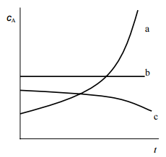

**Obrázek 1.** Závislost rozpustnosti látek ve vodném roztoku na teplotě

Obr. 2 znázorňuje rovnováhu mezi kapalnou a pevnou fází jako závislost teploty roztoku na koncentraci látky A v binární směsi s látkou B. Křivka spojující body A a E vyjadřuje složení roztoku, který je v rovnováze s pevnou čistou složkou A, tj. znázorňuje rozpustnost složky A ve složce B. Průběh křivky AE ukazuje růst rozpustnosti složky A s teplotou. Podobně čára BE vyjadřuje rozpustnost čisté pevné složky B ve složce A a její závislost na teplotě. Oblast nad křivkami AE a BE představuje homogenní nenasycený kapalný roztok, pod nimi je směs nasyceného (rovnovážného) kapalného roztoku a pevné fáze (krystalů). Bod E se nazývá eutektický bod. Klesne-li teplota na hodnotu tE, budou při dalším chlazení vznikat obě složky v pevném stavu a složení směsi zůstane zachováno. Při t<tE tedy existuje pouze pevná fáze se složením eutektického bodu E.

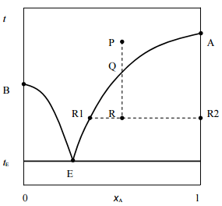

**Obrázek 2.** Závislost rozpustnosti látek ve vodném roztoku na teplotě

Bod P představuje homogenní nenasycenou kapalnou směs při složení a teplotě určených polohou tohoto bodu. Ochlazením této směsi bez změny složení se dospěje na křivku rozpustnosti AE do bodu Q. V tomto bodu je roztok nasycen, má rovnovážné složení. Při dalším ochlazování se z něj postupně vylučují krystaly čisté složky A a v kapalině bude této složky ubývat. Např. v bodu R tak získáme směs rovnovážné kapaliny se složením znázorněným bodem R1 a pevné fáze při stejné teplotě znázorněné bodem R2. Poměr množství obou fází plyne z pákového pravidla.

Podobně křivka BE představuje složení kapaliny rovnovážné s čistými krystaly složky B. Pokud budeme ochlazovat kapalinu s hodnotou xA<xAE, dospějeme do oblasti pod čarou BE a získáme heterogenní směs krystalů čisté složky B a k ní rovnovážné kapaliny se stejnou teplotou. Pro kapalinu s hodnotou xA = xAE nelze ochlazením získat čistou složku A ani B. Dokud budou přítomny obě fáze, zůstává teplota na hodnotě tE a začne klesat až po převedení veškeré kapaliny na pevné skupenství. Má-li být produktem čistá složka A, je nutné, aby surovina měla hodnotu xA > xAE. Hodnota xAE je nejnižší koncentrace složky A a té přísluší maximální výtěžek krystalů této složky, kterého se dosáhne ochlazováním roztoku. Stoprocentní výtěžek se získá odpařením rozpouštědla.

Složitější situace nastane, tvoří-li se tzv. solváty, tj. sloučeniny krystalů s rozpouštědlem. Pak mohou být další eutektické body, nebo mohou solváty přecházet přímo jeden na druhý. Ještě složitější je situace, když směs obsahuje více složek. Potřebné informace je třeba hledat v odborné literatuře.

Z dosud uvedeného výkladu očekáváme, že jakmile se systém dostane do oblasti pod křivkou rozpustnosti, tj. koncentrace rozpustné složky nabude hodnoty větší než je rovnovážná, počnou se vylučovat krystaly. Ve skutečnosti je situace složitější, protože systém nedosáhne rovnovážného stavu okamžitě. Dokonce v okolí čáry rozpustnosti je oblast, kde roztok zůstává přesycen a jeho stav se nazývá metastabilní. V této oblasti se krystaly samovolně netvoří a vznikají jen vnějším zásahem. Když je koncentrace roztoku v mezích metastabilní oblasti, zůstává přesycený roztok homogenní, pokud neobsahuje zárodky krystalů. Při větším přesycení je stav roztoku labilní, nastává samovolné vylučování krystalů, při němž koncentrace rozpuštěné látky v roztoku klesá a blíží se rovnovážné hodnotě. Nasycený roztok se uvádí do stavu přesycení několika způsoby:

1. Jednoduchým chlazením, jestliže rozpustnost látky rychle roste s teplotou. Takto se přesycení dosáhne např. u dusičnanu draselného nebo siřičitanu sodného.

2. Odpařováním, pokud závisí rozpustnost na teplotě jen málo. Je to např. u chloridu sodného.

3. Přidáním vhodné další látky, jestliže není vhodné ani ochlazení, ani odpaření (např. jedná-li se o velmi rozpustné látky). Příměs vytváří s původním rozpouštědlem směsné rozpouštědlo, ve kterém je rozpustnost rozpuštěné látky podstatně menší a proces se nazývá vysolování. Nebo příměs reaguje s rozpuštěnou látkou na produkt, který je málo rozpustný a proces se nazývá srážení. Metody se také mohou kombinovat.

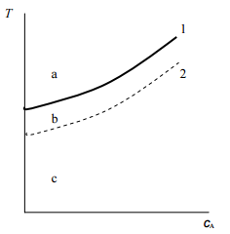

**Obrázek 3.** Podmínky krystalizace: a – nenasycený roztok, b – metastabilní oblast (řízená krystalizace, očkování), c – labilní oblast (samovolná krystalizace), 1 – křivka rozpustnosti, 2 – mez oblasti kontrolované krystalizace

Kvantitativně se vyjádří přesycení rozdílem hmotnostní koncentrace rozpuštěné látky cA v přesyceném roztoku a cA* v nasyceném roztoku při stejné teplotě:

 2)

Symbolem α se označuje poměr koncentrací při přesycení a při nasycení kde veličina *s* se nazývá relativní přesycení. Nabývá hodnot do 0,02:

 3)

Místo rozdílu koncentrací se také u některých látek používá k vyjádření přesycení ekvivalentního rozdílu teplot. Na obr. 4 je nakreslena křivka rozpustnosti látky A typu (a) z obr. 3 (rovnovážná křivka). Nad křivkou je oblast nenasyceného roztoku a pod ní oblast přesyceného roztoku. Bod 1 představuje nasycený roztok při teplotě T1. Bod 2 znázorňuje přesycený roztok při téže teplotě. V bodě 3 je nasycený roztok, který má stejnou koncentraci jako přesycený roztok v bodu 2. Bodu 3 přísluší teplota T3 > T1 . Přesycení je znázorněno při koncentračním vyjádření úsečkou 12 a při vyjádření rozdílem teplot úsečkou 32. Pro lineární úsek rovnovážné křivky 13 se definuje přesycení pomocí rozdílu teplot vztahem:

 4)

kde κ je směrnice rovnovážné křivky v uvedeném úseku. Když je rychlost růstu krystalů malá, trvá velmi dlouho, než se dostatečně sníží přesycení roztoku. To platí zejména pro velmi vazké roztoky, nebo když se krystaly hromadí u dna krystalizátoru, takže se přesycený roztok stýká s poměrně malou částí povrchu krystalů.

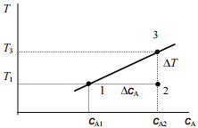

**Obrázek 4.** Přesycení roztoku

# Mechanizmus a kinetika krystalizace

**Tvar krystalů**

Atomy, molekuly a ionty vytvářející krystal jsou uspořádány do pravidelné struktury, tzv. krystalové mřížky. Proto při nerušené krystalizaci vznikají krystaly ve tvaru mnohostěnu s ostrými hranami a hladkými plochami. I když se relativní velikost ploch a hran krystalů téhož materiálu může značně lišit, úhly tvořené odpovídajícími plochami krystalů zůstávají zachovány a jsou pro daný materiál charakteristické. Tvarem krystalů a jejich tříděním do soustav se mimo jiné zabývá obor krystalografie.

Za ideálních podmínek zůstává během růstu zachována geometrická podobnost krystalu. Takový krystal se nazývá invariantní. Na obr. 5 jsou nakresleny průřezy invariantního krystalu během jeho růstu. Každý z mnohoúhelníků v obrázku představuje obrys krystalu v určitém čase. Protože krystal je invariantní, jsou si mnohoúhelníky navzájem podobné. Spojnice vrcholů se středem krystalu, vyznačené přerušovanými čarami, jsou přímky. Střed krystalu lze považovat za místo původního jádra, z něhož krystal vznikl. Rychlost růstu kterékoli plochy se měří jako rychlost posunu plochy směrem od středu krystalu kolmo k ploše. S výjimkou pravidelného mnohostěnu je rychlost růstu rozličných ploch invariantního krystalu navzájem odlišná. V extrémních případech vznikají krystaly ve tvaru jehliček nebo destiček.

Pro krystal definovaného tvaru se zavádí jediný délkový rozměr, kterým se charakterizuje jeho velikost. Je-li celková plocha povrchu krystalu Ap a jeho objem Vp, je možné definovat charakteristickou délku krystalu *l* obdobně k definici sféricity *ψ*:

 5)

kde dp je průměr částice. Pro částice tvaru krychle či koule je ψ = 1 a *l* = dp. Hodnota charakteristické délky částice *l* bývá blízká údaji získanému sítovou analýzou.

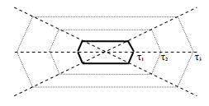

**Obrázek 5.** Růst invariantního krystalu (doba krystalizace τ1<τ2<τ3)

**Mechanizmus tvorby krystalů**

Tvorba krystalu se dá rozdělit na dva kroky:

1. vznik zárodku krystalu

2. růst krystalu do makroskopického rozměru

První krok se nazývá nukleace. Rozdělení velikosti vzniklých krystalů závisí na vzájemném působení nukleace a růstu krystalů. Celkový proces je kineticky komplikovaný. Hybná síla pro rychlost nukleace a rychlost růstu je stejná, je to přesycení roztoku. V nasyceném (rovnovážném) nebo v nenasyceném roztoku nemůže docházet k nukleaci a k růstu krystalů. Počet nových částic, vzniklých za jednotkový čas v jednotkovém objemu, je rychlost nukleace. Tato veličina je prvním kinetickým parametrem ovlivňujícím rozdělení velikosti krystalů.

Jeden ze způsobů vzniku krystalů je odírání již vzniklých krystalů, což připomíná spíše rozmělňování nežli nukleaci. Krystalizátory s cirkulujícím roztokem jsou opatřeny vrtulovým míchadlem nebo roztok obíhá pomocí čerpadla. Nárazy rotujících částí zařízení rozbíjejí krystaly a zaokrouhlují jejich hrany a rohy. Vznikají tak nové malé i velké krystaly. Tím se však znehodnocuje kvalita produktu. Tento zdroj nových krystalů nezávisí na přesycení.

Při vsádkovém provozu, jako třeba při výrobě cukru, se používá postupu, který se nazývá očkování. Provádí se tak, že se do roztoku přidávají zárodečné krystaly z dřívější krystalizace. Zárodečné krystaly mají na povrchu obvykle mnoho malých krystalů, které tam vznikly při sušení a během uskladnění. Roztokem, do něhož byly zárodečné krystaly přidány, se z nich tyto malé krystaly brzo opláchnou a v přesyceném roztoku začnou růst, čímž se mění rozdělení velikostí produkovaných krystalů. Tomuto ději se dá zabránit, jestliže se zárodečný krystal zbaví malých krystalů buď tím, že se vloží do nenasyceného roztoku, nebo tím, že se nechá růst v nehybném přesyceném roztoku.

Při velkém přesycení, nebo když je malá cirkulace roztoku, nastává rušená nukleace, závislá na rychlosti růstu krystalů. Je pro ni charakteristická tvorba jehliček či jejich svazků na koncích krystalů, které mohou růst mnohem rychleji než plochy krystalů. Další závada, související s příliš velkou rychlostí růstu krystalů, je uzavírání matečného roztoku dovnitř krystalů. Krystaly pak mají mléčný povrch a obsahují nečistoty. Těmto nepříznivým jevům lze zabránit krystalizací při malém přesycení v krystalizátoru s dobře navrženým míchadlem a čerpadlem.

Homogenní nukleace je omezena na tvorbu nových částic uvnitř fáze bez ovlivnění jakýmikoli pevnými látkami, včetně stěn nádoby či pevných částic submikroskopických rozměrů obsažených v roztoku. Pro praxi nemá význam, může se vyskytovat při některých srážecích reakcích.

Heterogenní nukleace nastává, když částice jiné látky proces ovlivní urychlením rychlosti nukleace, či vyvolají-li konečnou rychlost nukleace při přesycení, za kterého by nukleace trvala neúnosně dlouho.

Jádra krystalu mohou vzniknout z rozličných druhů částic: z molekul, atomů nebo iontů. Ve vodném roztoku mohou být tyto částice hydratovány. Protože se pohybují náhodným pohybem, může se v některém malém objemu shromáždit několik částic a vytvořit shluk, v němž jsou jen volně vázány, a shluk může snadno opět zaniknout. Občas se však může shromáždit tolik částic, že vznikne zárodek obsahující základy krystalové mřížky a tvorby nové fáze. Takové zárodky obvykle nemají dlouhé trvání a přeměňují se na shluky či se rozpadnou až na původní částice. Jestliže je přesycení dostatečně velké, může zárodek růst a dosáhnout takového rozměru, že dojde k termodynamické rovnováze s roztokem. Pak se nazývá jádro (latinsky nucleus), což je nejmenší soubor částic, pro který je pravděpodobnost růstu větší než pravděpodobnost rozpuštění. Může tedy růst a vytvořit krystal konečných rozměrů. Počet částic potřebných ke vzniku stabilního jádra se pohybuje od jednotek do stovek.

Jádra jsou ve stavu labilní rovnováhy. Jestliže jádro ztrácí částice, rozpustí se, jestliže částice získává, roste a vznikne z něj krystal. Vývin krystalu tedy charakterizují tato stadia: shluk ↔ zárodek ↔jádro ↔ krystal.

Z hlediska termodynamiky mají malé částice podstatně větší měrnou povrchovou energii než částice velké. Z toho důvodu se malé částice (s charakteristickým rozměrem menším než zhruba jeden mikrometr) snáze rozpouštějí. Malý krystal může být v rovnováze s přesyceným roztokem. Taková rovnováha je nestabilní. Je-li totiž přítomen též velký krystal, bude se malý krystal rozpouštět a velký poroste do té doby, dokud se malý krystal nerozpustí. Tento jev se nazývá Ostwaldovo zrání. Vliv velikosti částice na rozpustnost je klíčovým činitelem nukleace.

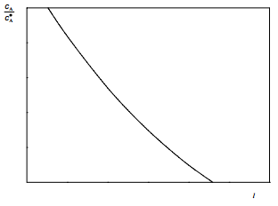

**Obrázek 6.** Závislost přesycení na velikosti částice podle Kelvinova vztahu

Kvantitativní vyjádření vztahu mezi velikostí částice a přesycením je Kelvinův vztah:

 6)

kde veličina α charakterizující přesycení je definována rovnicí 3, υ je molární objem krystalu, σ je mezifázové napětí mezi pevnou a kapalnou fází, ν je počet iontů v molekule (v molekulárních krystalech je ν=1) a *l* je charakteristický rozměr krystalu [viz rovn. 5]. Tento vztah znázorňuje graficky obr. 6. Z teorie chemické kinetiky je možné odvodit rovnici pro rychlost nukleace ß, představující počet jader vzniklých za jednotkový čas v jednotkovém objemu:

 7)

kde C je frekvenční faktor a NA je Avogadrova konstanta. Frekvenční faktor je statistická míra rychlosti tvorby zárodků, které dosáhly kritické velikosti. Je úměrný koncentraci jednotlivých částic a počtu srážek těchto částic se zárodkem kritické velikosti potřebné ke vzniku stabilního jádra. Pro nukleaci z roztoků není hodnota frekvenčního faktoru známa. Odhaduje se z analogie s nukleací vodních kapek z přesycené vodní páry na řádově 1025.

Přibližné odhady veličin v rovnici rychlosti nukleace poskytují po dosazení za charakteristický rozměr krystalu z rovn. (6) hodnotu s, která je příliš vysoká a neodpovídá rozpustnosti běžných látek. To naznačuje, že při obyčejné krystalizaci nikdy nenastává homogenní nukleace, a že v praxi je nukleace vždycky heterogenní. Ze vzorce (7) se tedy nedá zjistit skutečná rychlost nukleace v krystalizátoru. Naproti tomu při srážecích reakcích, kde je rozpustnost velmi malá a kde lze rychle dosáhnout velkých hodnot α, je homogenní nukleace pravděpodobná.

Katalytické působení pevných částic na rychlost nukleace spočívá ve zmenšení energie potřebné k nukleaci.

Tvorba jader v roztoku, jenž obsahuje makroskopické krystaly, se nazývá druhotná (sekundární) nukleace. Jsou známy dva způsoby této nukleace, jeden vlivem tečného napětí v proudící kapalině a druhý vlivem nárazů krystalů na sebe navzájem, na stěny krystalizátoru a na jeho rotující součásti tzv. kontaktní nukleace. Podle prvního mechanizmu odnáší kapalina, která obtéká plochu krystalu, zárodky či jádra vzniklá na této ploše, a z nich mohou vzniknout nové krystaly. Kontaktní nukleace je pravděpodobně kombinací odlomení mikrokrystalických výrůstků na ploše rostoucího krystalu a následujícího ovlivnění shluků vedoucích ke vzniku krystalu. Kontaktní nukleace je v krystalizátorech běžná, protože existuje při malém přesycení, kdy je rychlost růstu krystalů optimální vzhledem ke kvalitě produkovaných krystalů.

**Kinetika růstu krystalů**

Růst krystalu je transportní proces ovlivňovaný povrchem pevné fáze, na kterém probíhá. Molekuly nebo ionty rozpuštěné látky putují z vnitřku kapaliny k plochám rostoucího krystalu. Jedná se o přestup hmoty v proudící kapalině. Poté, co molekuly či ionty rozpuštěné látky dospějí k povrchu krystalu, jsou krystalem přijaty a uspořádány do krystalové mřížky. V difuzních procesech se předpokládá, že na fázovém rozhraní neustále existuje fázová rovnováha. V roztoku na styku s povrchem krystalu tedy je rovnovážná koncentrace rozpuštěné látky cA*. Celková hybná síla transportu hmoty je přesycení (cA – cA*), kde cA je koncentrace složky A uvnitř přesyceného roztoku. Intenzita hmotnostního toku složky A fázovým rozhraním se pro krystalizaci vyjadřuje rovnicí:

 8)

kde *k* a *n* jsou empirické koeficienty.

Pro invariantní krystal je objem krystalu *Vp* úměrný třetí mocnině jeho charakteristické délky *l*. Hmotnost krystalu pak bude:

 9)

kde tvarový faktor *kV* je konstanta, *mp* a *ρp* jsou hmotnost a hustota krystalu. Derivací podle času dostaneme vyjádření rychlosti růstu hmotnosti krystalu:

 10)

Symbolem *γ* se zde označuje rychlost růstu charakteristické délky krystalu γ = dl / dτ.

Podle rovn. (5) a (9) je plocha povrchu krystalu Ap = 6 *Vp / l* = 6 kV*l*2. Když rychlost růstu krystalu uvažujeme stejnou pro všechny jeho plochy, dostáváme pro intenzitu hmotnostního toku složky A fázovým rozhraním:

 11)

Rychlost růstu krystalů závisí na teplotě a řídí se Arrheniovým vztahem:

 12)

kde ΔE je energie nukleace.

V prvním přiblížení se předpokládá, že rychlost růstu krystalu nezávisí na jeho velikosti, a pak platí:

 13)

Tento vzorec se nazývá McCabeův zákon. Ze sítové analýzy krystalů používaných k očkování umožňuje určit sítovou analýzu produktu. Jestliže se krystaly v krystalizátoru třídí, tj. podmínky krystalizace nejsou pro všechny krystaly stejné, McCabeův zákon neplatí.

Základními rovnicemi pro návrh krystalizátoru jsou bilance hmotnosti a entalpie. S kinetikou krystalizace, tj. s rychlostí tvorby jader a s rychlostí růstu krystalů souvisí doba krystalizace ve vsádkovém či doba prodlení v nepřetržitě pracujícím krystalizátoru a rozdělení velikostí krystalů v produktu. Kinetiku krystalizace ovlivňuje přesycení roztoku a případné příměsi či nečistoty a podmínky přestupu hmoty a tepla. Obvykle je nutné ji zjišťovat pokusně a z naměřených údajů vychází návrh krystalizátoru (rychlost růstu krystalu bývá v rozmezí 0,1 až 0,8 mm s-1). Výpočty může usnadnit zjednodušený model průtočného, ideálně míchaného krystalizátoru, který dovoluje odhadnout závislost rozdělení velikostí krystalů v produktu na střední době prodlení kapaliny v krystalizátoru a na rychlosti růstu krystalů. Reálná zařízení však pracují za podmínek v rozličné míře odlišných od předpokladů v modelu. V české odborné literatuře je krystalizaci věnována monografie [1]. Populační bilance, používaná při odhadu distribuce rozměrů krystalů, byla zavedena v lit.[2].

1. Postup

Výchozí roztok (příloha 1) byl připraven dle tabulky 1 o objemu 2l s koncentrací solí 300g/l.

**Tabulka 1.** Výchozí roztok

|  |  |  |  |  |  |  |
| --- | --- | --- | --- | --- | --- | --- |
| modelový koncentrát | g/l(H2O) | g/l(H2O) | % | g/l(H2O) | g/2l | g/l(H2O) |
| H3BO3 | 3,36 | 56,00 | 33,63 | 100,89 | 201,78 | 420,37 |
| NaCl | 0,17 | 2,80 | 1,68 | 5,04 | 10,09 | 21,02 |
| Na2CO3 | 2,12 | 35,32 | 21,21 | 63,63 | 127,26 | 265,13 |
| NaNO3 | 1,23 | 20,56 | 12,35 | 37,04 | 74,08 | 154,34 |
| Na2SO4 | 0,23 | 3,84 | 2,31 | 6,92 | 13,84 | 28,83 |
| (COONa)2 | 0,25 | 4,22 | 2,53 | 7,60 | 15,21 | 31,68 |
| NaNO2 | 0,14 | 2,37 | 1,42 | 4,27 | 8,54 | 17,79 |
| KNO2 | 1,05 | 17,41 | 10,46 | 31,37 | 62,73 | 130,69 |
| NaOH | 1,44 | 24,00 | 14,41 | 43,24 | 86,48 | 180,16 |
| celkem zahuštění | 10,00 | **166,52** | 100,00 | 300,00 | 600,00 | 1250,00 |

Při přípravě roztoku dochází k exotermním reakcím a vodná směs se zahřála na 42°C. Odpařovací teplota byla při 60°C. Roztok byl dál odpařován při teplotě 95°C po dobu 12h a stále míchán. Za tuto dobu byl roztok zahuštěn na koncentraci 1200g/l. V průběhu odpařování byla nalezena první pevná fáze již po 4h zahušťování.

Poté byl koncentrát volně ochlazován až do teploty 35°C. Při ochlazování byl po 10°C odebrán vzorek koncentrátu včetně pevné fáze. Byla zaznamenána senzorická viskozita a čirost roztoku. Viz tabulka 2.

**Tabulka 2.** Vlastnosti koncentrátu

|  |  |  |  |  |
| --- | --- | --- | --- | --- |
| Odběr | Teplota (°C) | Konzistence roztoku | míchatelnost | příloha |
| 1 | 80 | vodná | velmi dobrá | 6 |
| 2 | 70 | mléčná | dobrá | 7 |
| 3 | 60 | puding řídký | dobrá | 8 |
| 4 | 50 | puding hustý | dobrá | 9 |
| 5 | 40 | kaše | horší | 10 |
| 6 | 35 | kaše hustá | nemožná | 11 |

Odběry byli vysušeny a suchý podíl byl podroben práškové rentgenové difrakci a semikvantitativní analýze. Kvalitativní fázová analýza určí fáze, které jsou ve vzorku přítomny. Vychází se ze skutečnosti, že každá krystalická fáze poskytuje svůj charakteristický difrakční vzorec. Identifikace složky se vyhodnotí dle retenčního souboru difraktogramů známých látek. Semikvantitativní analýza stanoví zastoupení fází.

Rentgenová difrakce byla provedena v laboratoři RTG difrakraktometrie CL VSCHT na monokrystalovém difraktometru Xcalibur PX (obr. 7). Měření a vyhodnocení zajistil pan RNDr. Jaroslav Maixner, CSc.

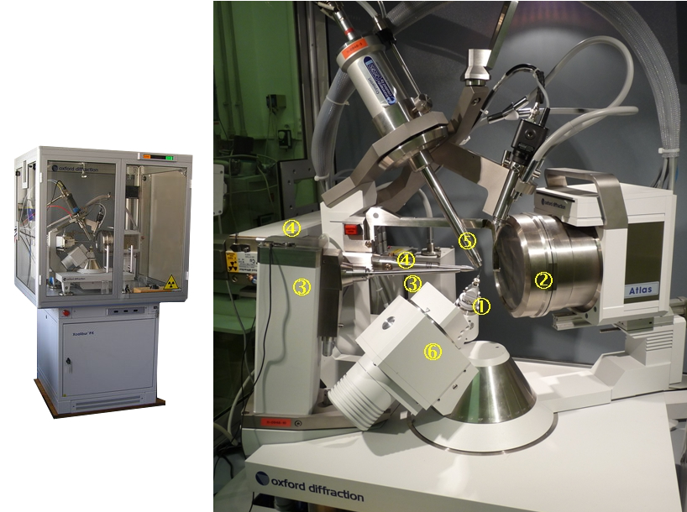

**Obrázek 7.** RTG difraktometr: 1 – goniometrická hlava se vzorkem, 2 – oblast CCD detektoru Atlas, 3 – molybdenová trubka x-ray a kolimátor molybdenového záření, 4 – měděná x-ray trubka a kolimátor, 5 – volné dusíkové chlazení, 6 – goniometrie pro otáčení vzorku k difrakční pozici

Výstupem analyzátoru je difraktogram (obr. 8). Obsahuje řadu údajů o mikrostruktuře zkoumaného materiálu. RTG difrakce je metodou nepřímou, než je tomu např. u elektronové mikroskopie. Není tedy vždy jednoduché všechny obsažené informace dešifrovat. Prvním krokem je nejpřesnější určení parametrů naměřených difrakčních profilů jednotlivých difrakcí a dále korekce instrumentálních vlivů. V mnoha případech jsou jednotlivé difrakční profily více či méně překryté. Tato situace nastává pro silně defektní materiály nebo velmi jemné prášky, kdy jsou profily značně rozšířené. Dále se pravděpodobnost překryvu zvyšuje u látek s nižší symetrií či velkou elementární buňkou, které mají větší počet difrakcí v měřeném oboru. Značné problémy činí i difraktogramy směsí více látek. Speciálním případem jsou tenké vrstvy, jejichž většinou značně široké difrakční linie se překrývají s píky od substrátu. Někdy nelze v záznamu ani změřit dobře pozadí. Za této situace je východiskem aproximace difrakčních profilů vhodnými analytickými funkcemi a pomocí nelineární metody nejmenších čtverců tak nalézt parametry těchto funkcí.



**Obrázek 8.** Difraktogram vzorku č. 1

Vzorky byli dále podrobeny sítové analýze. Přístroj umožňoval nastavit až 6 sít s rozdílnou velikostí ok. Pro tyto vzorky byla vybrána 4 síta o rozměrech 0,063mm, 0,125mm, 0,25mm a 0,5mm. Sítová analýza byla dokončena po 10 minutách na jeden vzorek s frekvencí sklepávání 60Hz.

1. Vyhodnocení

Výsledky kvalitativní fázové a semikvantitativní analýzy jsou uvedeny v tabulce 3. Při vyhodnocování byl zjištěný amorfní podíl. Reflexe fází se ale dosti překrývali, co mělo nežádoucí vliv na odhad kvantity a vzorky 4 až 6 vykazovali neúplnou semikvantitu. Šťavelan a dusitan sodný nebylo možné přesně kvantifikovat, protože byli pod mezí stanovení.

**Tabulka 3.** Vyhodnocení kvalitativní fázové analýzy

|  |  |  |  |  |  |  |
| --- | --- | --- | --- | --- | --- | --- |
|  | H1 | H2 | H3 | H4 | H5 | H6 |
| Na2 C O3 | 50 | 30 | 5 | 0 | 0 | 0 |
| K N O3 | 10 | 15 | 15 | 10 | 20 | 25 |
| Na2 B4 O7 ·5 H2 O | 15 | 15 | 15 | 15 | 15 | 10 |
| Na2 C2 O4 | 15 | 10 | 10 | 5 | 5 | 5 |
| Na ( N O2 ) | 10 | 10 | 10 | 0 | 0 | 0 |
| Na2 C O3.H2O | 0 | 20 | 45 | 30 | 20 | 20 |
| Na2 B Cl (OH)4 | 0 | 0 | 0 | 0 | 10 | 15 |
| amorfní podíl | 0 | 0 | 0 | 10 | 15 | 10 |
| suma | 100 | 100 | 100 | 70 | 85 | 85 |

Výsledky sítové analýzy jsou uvedeny ve fázových diagramech (obr. 10 – obr. 14). Pro vzorky č. 5 a 6 diagramy chybí, neboť velikost zrna byla mimo rozsah sítové analýzy a byla tak větší než 0,5mm. Z 99% dokonce více jak 2mm.

**Obrázek 9.** Fázový diagram vzorku č. 1

**Obrázek 10**. Fázový diagram vzorku č. 2

**Obrázek 11**. Fázový diagram vzorku č. 3

**Obrázek 12**. Fázový diagram vzorku č. 4

1. Závěr

Dle tabulky 1 byl připraven roztok o koncentraci 300 g/l. Směs byla zahušťována při konstantní teplotě 95°C po dobu 12h za atmosférického tlaku. Roztok tak byl za stálého míchání zahuštěn až na koncentraci 1200 g/l. Směs nejevila významné změny v transportním chování a byla stále dobře míchatelná. Poté následovalo volné ochlazování, kdy byla odebírána tuhá fáze při každém ochlazení o 10°C. Vzorků bylo celkem odebráno 6.

Bylo zjištěno, že nižší teplota má vliv na tečné chování roztoku. Pod 50°C je směs velmi špatně míchatelná nebo nemožná. Protože nukleace habitusu je inhibována vyšší teplotu, je nezbytné pro transportní vlastnosti udržovat směs nad 70°C. Přesto je výhodné v praxi teplotu udržovat spíše ještě vyšší (okolo 95°C), protože velikost krystalů ve směsi při této teplotě je menší a není tak snižována životnost čerpadel nebo jiných technologických komponent vzhledem k adheznímu chování superkoncentrátu.

1. Literatura

[1] Nývlt J.: *Výpočty krystalizátorů*. Academia, Praha 1990

[2] Randolph A.D., Larson M.A.: AICHE J. 8, 639, 1962

1. Přílohy

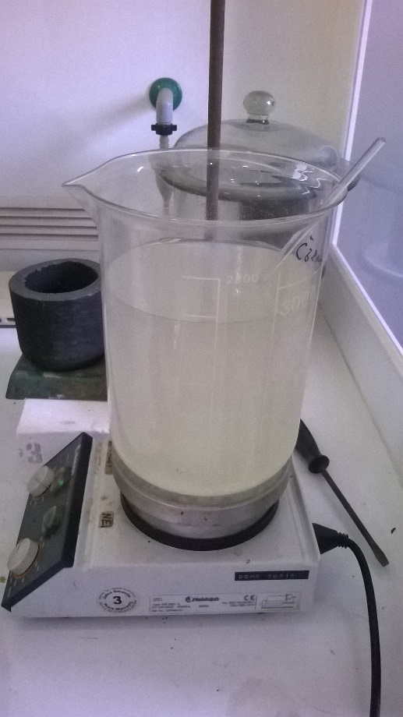

**Obrázek 13.** Výchozí roztok, exotermní teplota 42°C, 0h

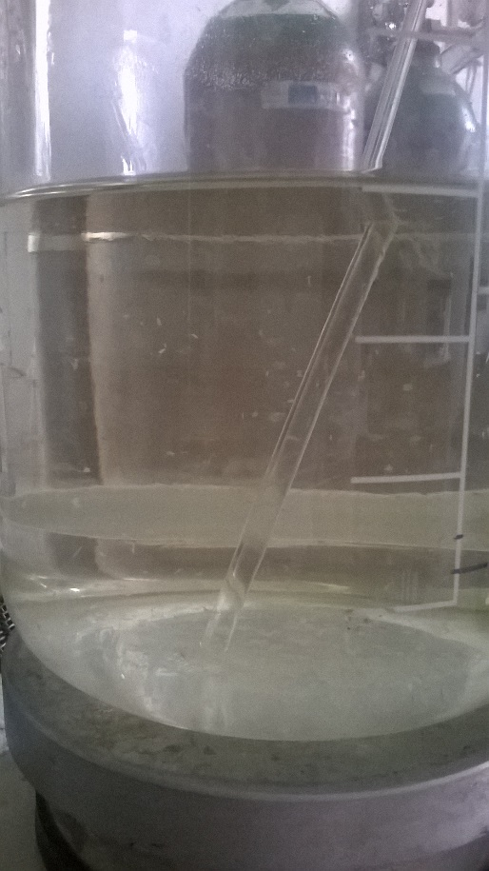

**Obrázek 14.** První pevná fáze, roztok při teplotě 95°C, 4h

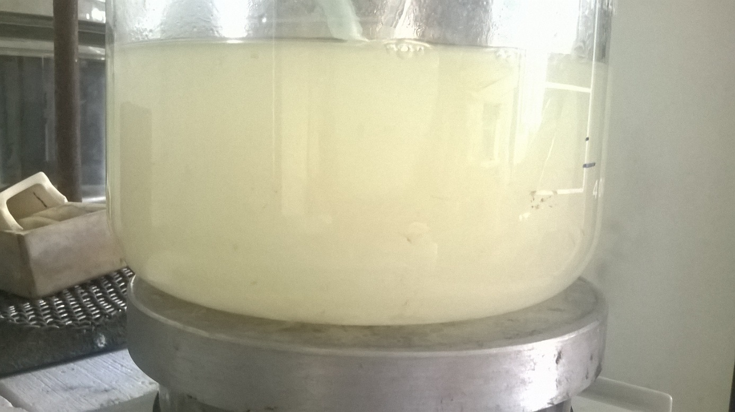

**Obrázek 15.** Roztok po 10h odpařování, 95°C

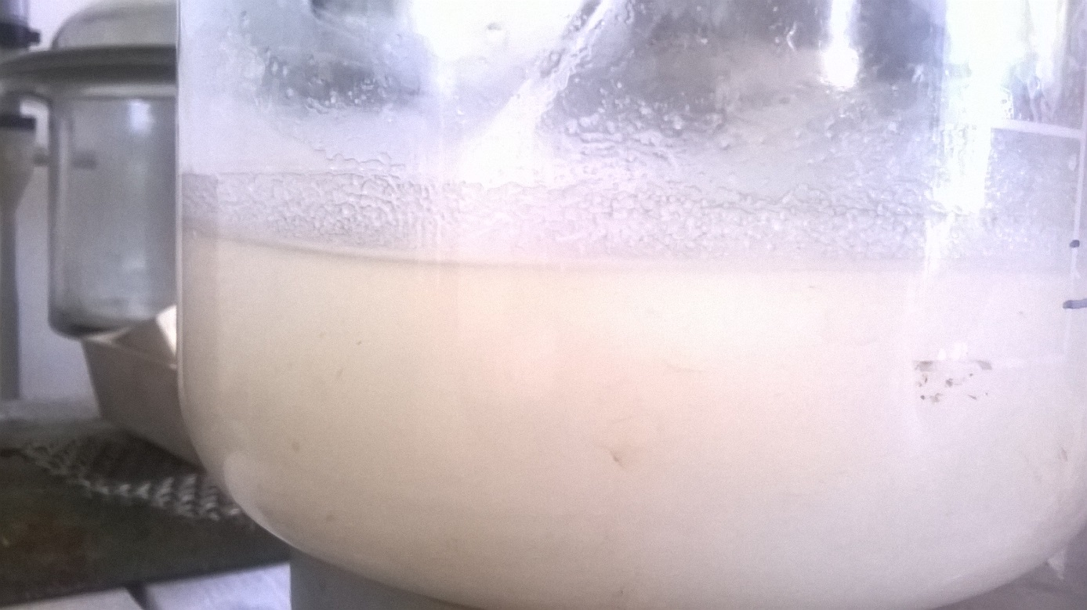

**Obrázek 16.** Roztok po 11,5h odpařování, 95°C

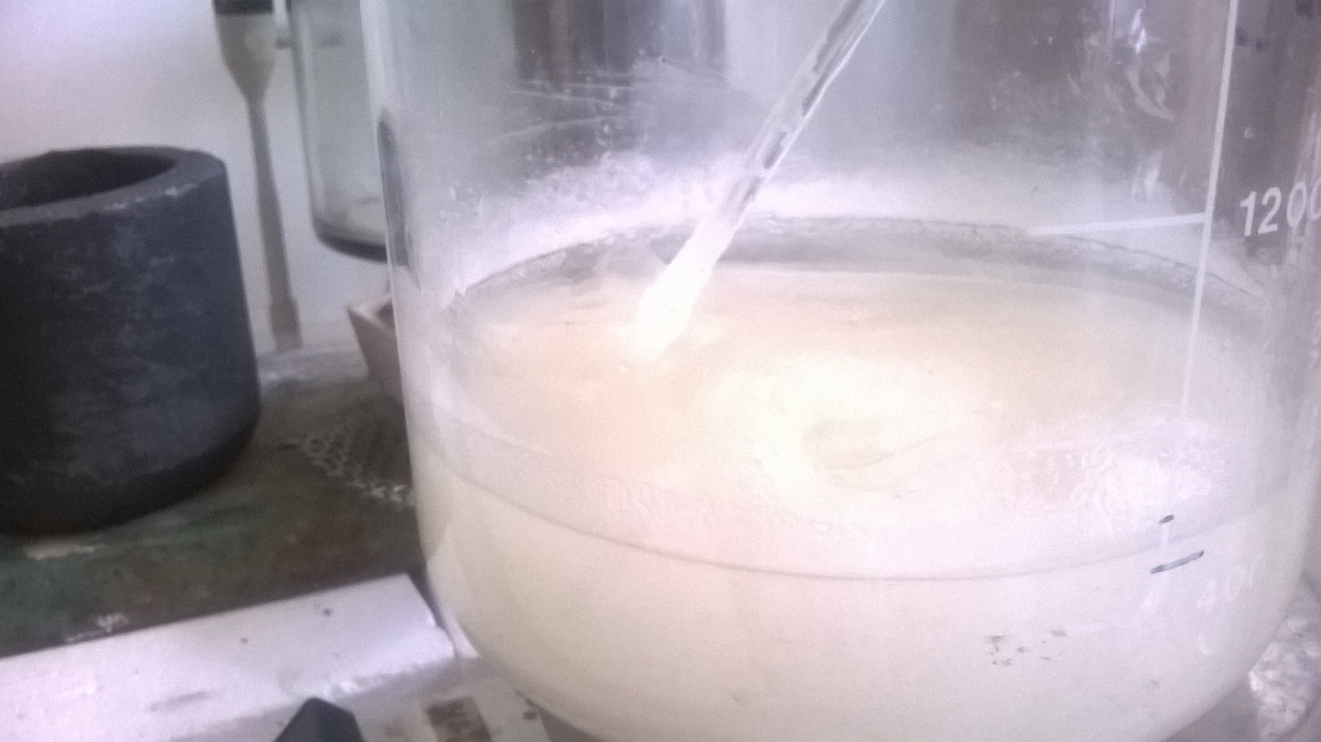

**Obrázek 17.** Roztok po 12h odpařování, 95°C

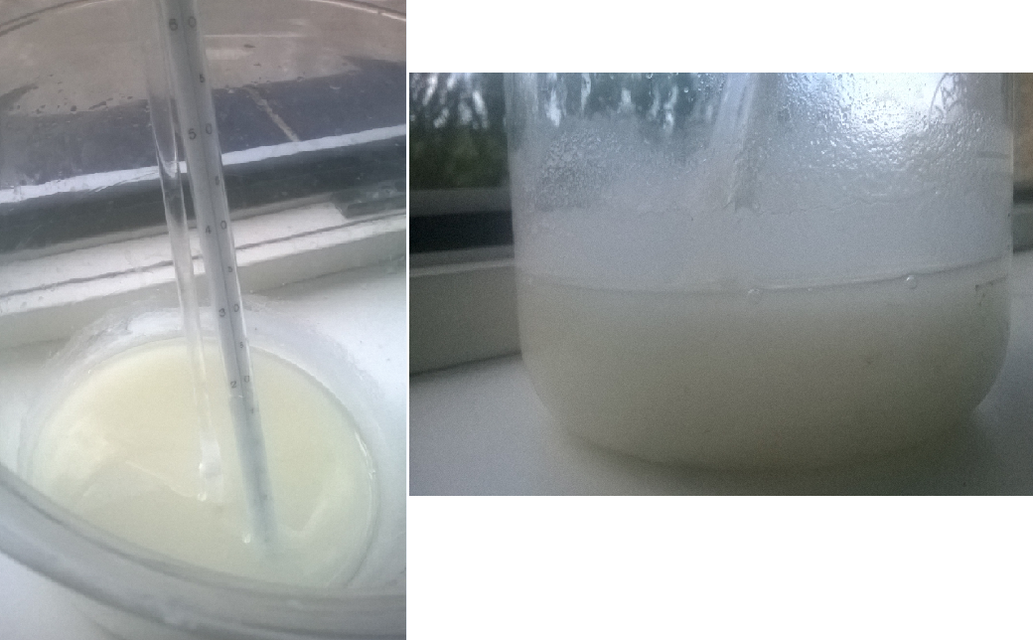

**Obrázek 18**. Roztok při volném ochlazování, 80°C

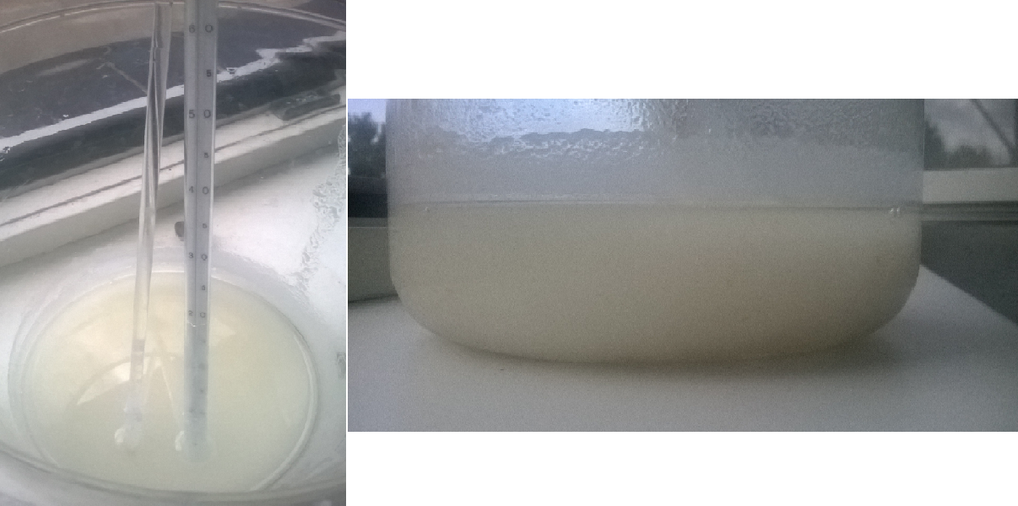

**Obrázek 19.** Roztok při volném ochlazování, 70°C

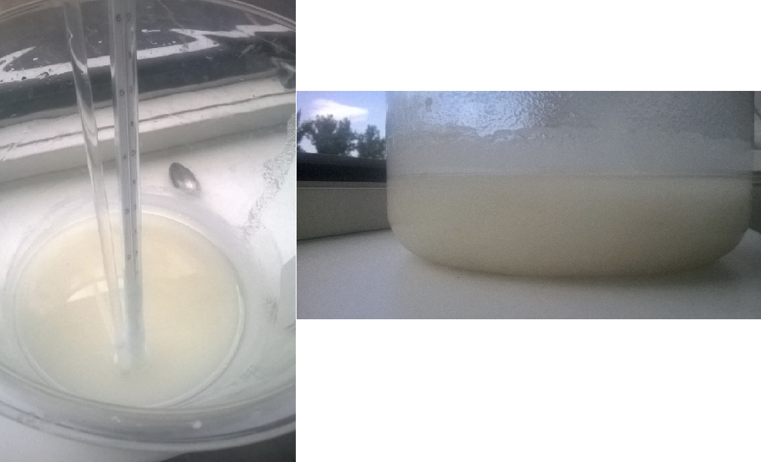

**Obrázek 20**. Roztok při volném ochlazování, 60°C

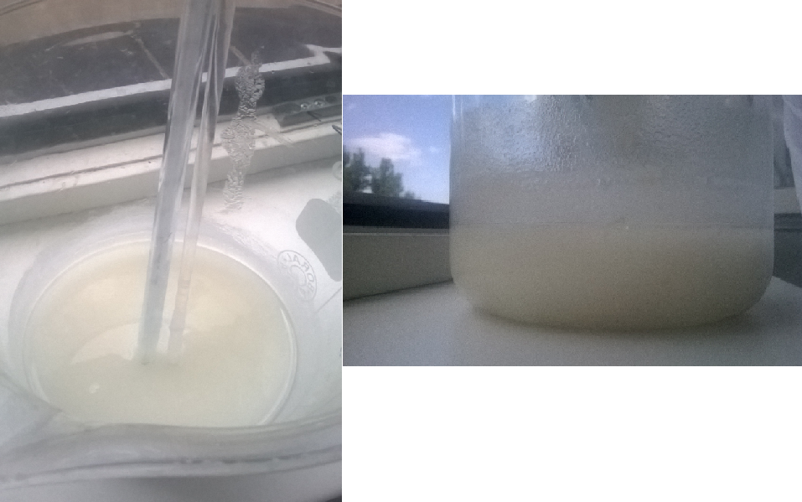

**Obrázek 21.** Roztok při volném ochlazování, 50°C

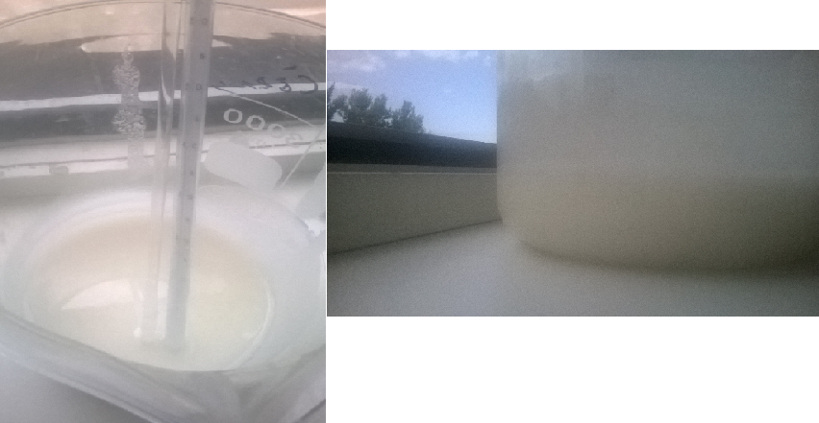

**Obrázek 22.** Roztok při volném ochlazování, 40°C

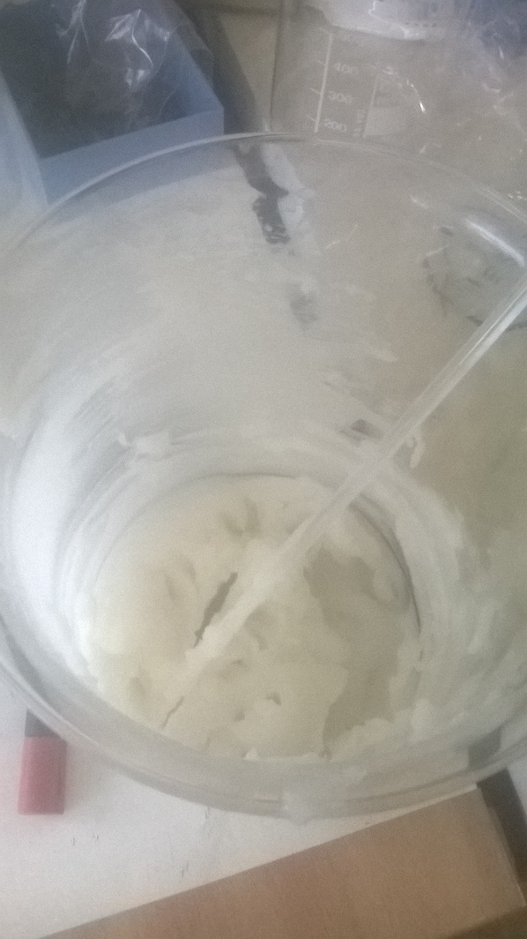

**Obrázek 23**. Roztok při volném ochlazování, 35°C

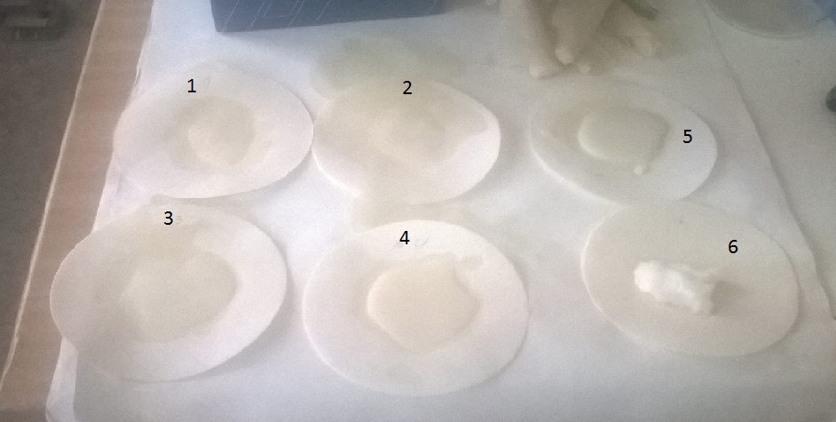

**Obrázek 24.** Odebrané vzorky pevné fáze z průběhu ochlazování roztoku